BACCALAURÉAT PROFESSIONNEL
MAINTENANCE DES VÉHICULES

OPTION C : MOTOCYCLES

ÉPREUVE E2

ANALYSE PRÉPARATOIRE À UNE INTERVENTION

Durée : 3 heures Coefficient : 3

CORRIGÉ

Partie 1 : Maintenance préventive

Question 1 :

MARQUE | DUCATI | MODELE | Multistrada 1200S | ANNEE | 2011

Question 2 :

Le pays de destination : Europe
La version : MTS 1200 S ABS
L’année de fabrication : 2010

Question 3 :

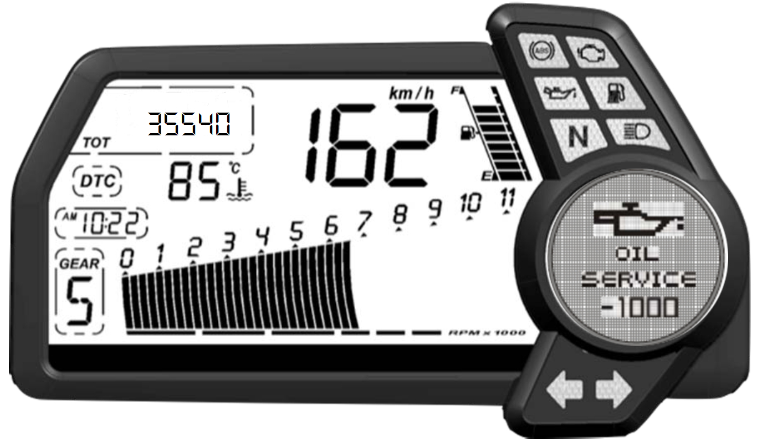

Question 4 :

Suspension pilotée DES, ABS, HAND FREE (sans clé mécanique), Contrôle de traction (DTC) Ride by wire, Testastretta 11°(3 cartographies).

Question 5 :

travaux à réaliser
Réaliser la révision des 36000km (oil service) et l’ensemble des opérations des 24000km (Desmo service).

Question 6 :

Justification :
Aucun justificatif de la révision des 24000KM n’est disponible, ce service de maintenance étant considéré comme important, il sera réalisé lors de la révision des 36000km.

Question 7 :

Liste des opérations et du type d'intervention à effectuer tous les 12000 km/an (au premier délai)
Lecture mémoire pannes avec DDS sur centrale commande moteur, boîtier électronique véhicule et centrale ABS
Vidange huile moteur
Remplacement du filtre à huile moteur
Nettoyage du filtre admission huile moteur
Contrôle et/ou réglage du jeu aux soupapes (uniquement tous les 24000 km)
Remplacement des courroies de distribution (uniquement tous les 24000 km/60 mois)
Remplacement des bougies (uniquement tous les 24000 km)
Remplacement du filtre à air (uniquement tous les 24000 km)
Vidange de l'huile de fourche avant (uniquement tous les 24000 km)
Vidange du liquide de refroidissement (uniquement tous les 24000 km)
Contrôle des dispositifs d’éclairage et indicateurs
Contrôle des dispositifs de sécurité (contacteur béquille latérale, contacteur levier d'embrayage, contacteur arrêt moteur, commutateur droit et capteur de position vitesses)
Contrôle du niveau de charge batterie
Contrôle du niveau liquide de refroidissement
Contrôle du niveau huile freins et embrayage
Contrôle de l'usure des plaquettes et disques de frein
Contrôle de la pression et de l'usure pneus
Contrôle de la tension et de la lubrification chaîne
Contrôle de l'usure de la transmission finale
Contrôle et lubrification de l'axe de roue arrière
Contrôle de la liberté de mouvement des béquilles latérale et centrale
Contrôle du serrage des composants de sécurité (ex. écrous disque de roue, étriers de freins, écrous de roue, serrage du pignon)
Contrôle des points de frottement, du jeu et de la liberté de mouvement des câbles flexibles et du câblage électrique en vue
Essai sur route du motocycle avec essai des dispositifs de sécurité (ex. ABS)
Rédaction de l'exécution de la révision dans le Certificat de Garantie

Question 8 :

OIL SERVICE DESMO SERVICE

Question 9:

Quantité | Pièce
1 | Filtre à huile
1 | Joint de bouchon de vidange Huile moteur

Question 10 :

Référence huile de fourche : SHELL Advance Fork 7.5 ou Donax TA
Référence bougie: NGK MAR9A-J ou MAR9-J

Question 11 :

Ecartement de la bougie : 0,8±0,1 mm.

Question 12 :

Entourer l’emplacement sur la moto les orifices de purge des freins de la moto.
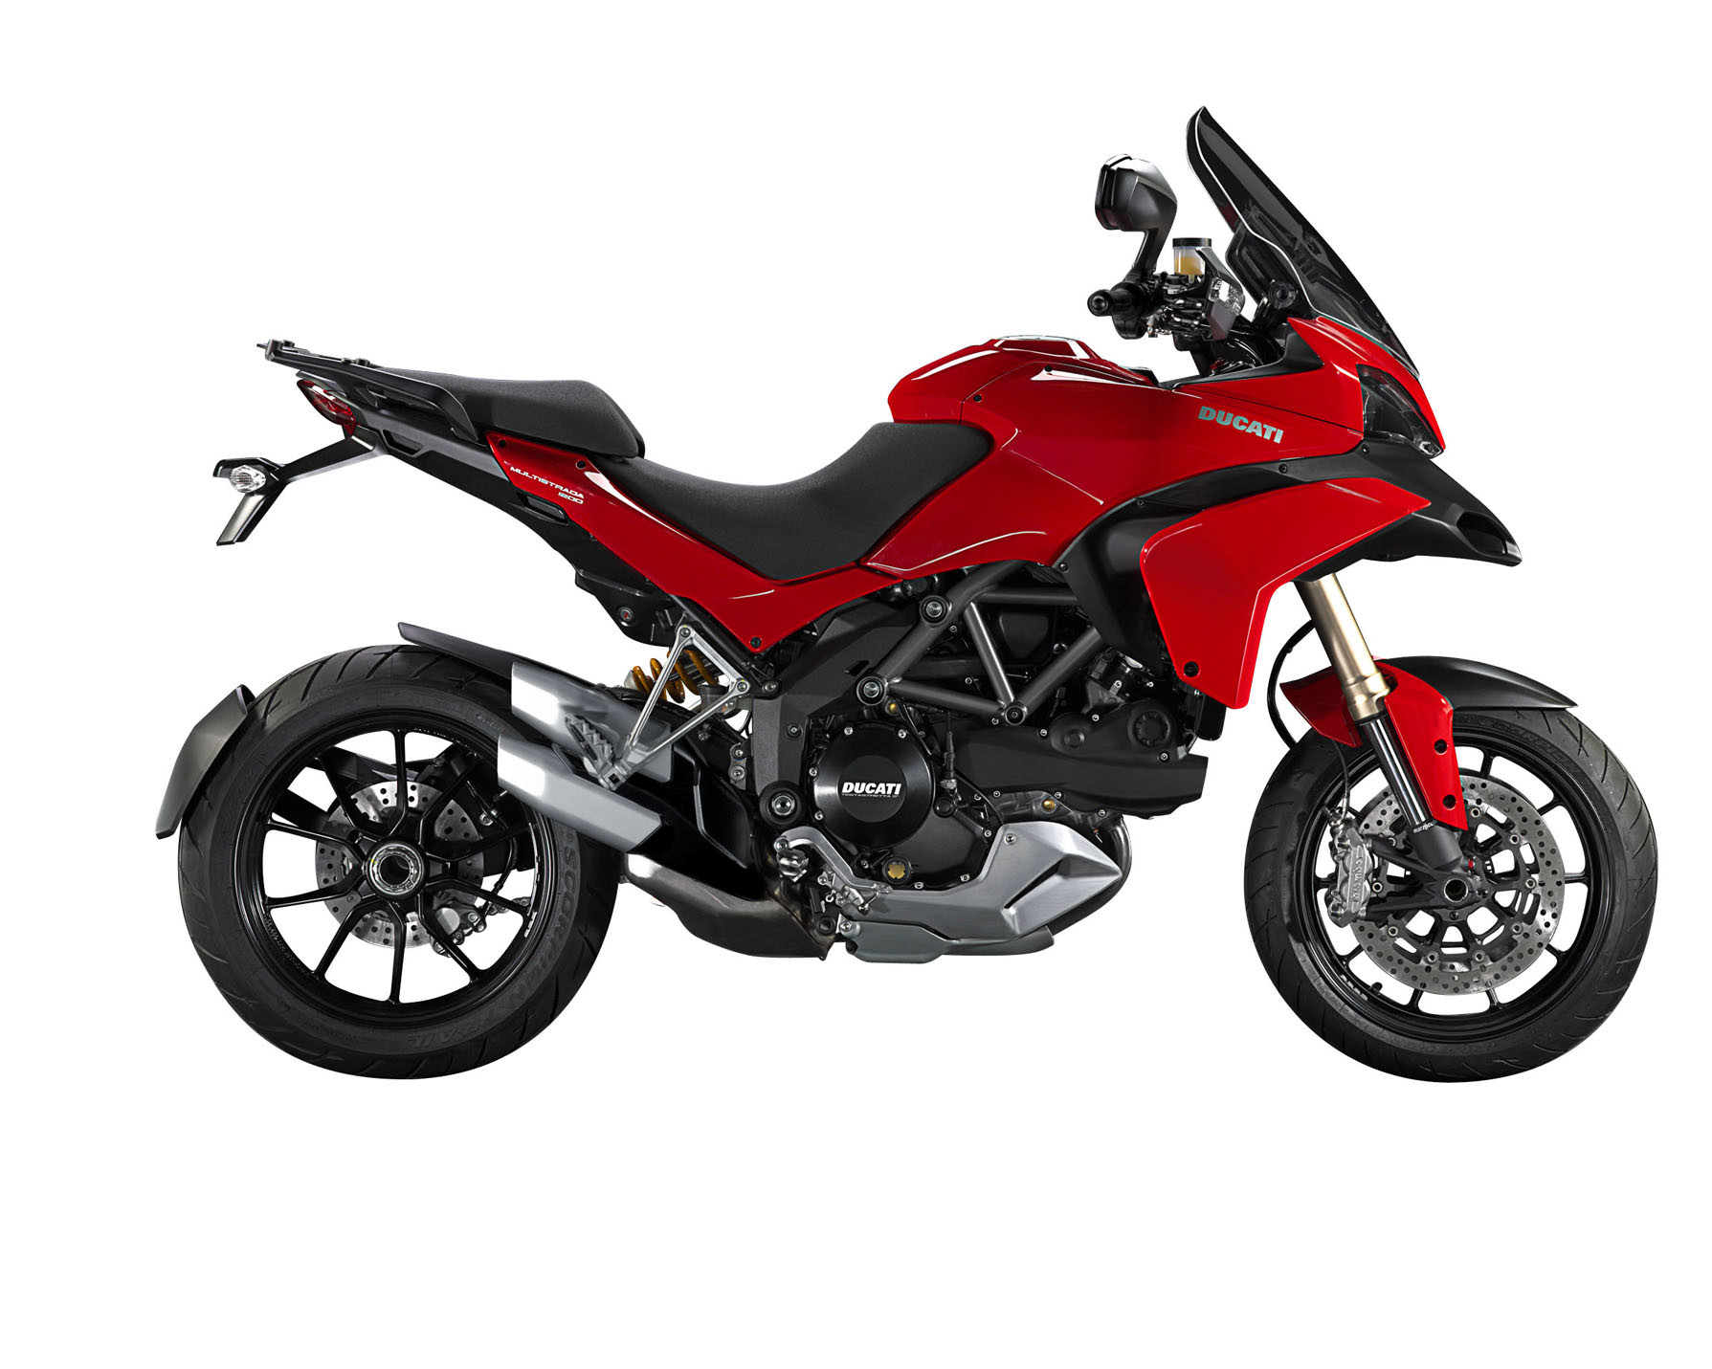

Question 13 :
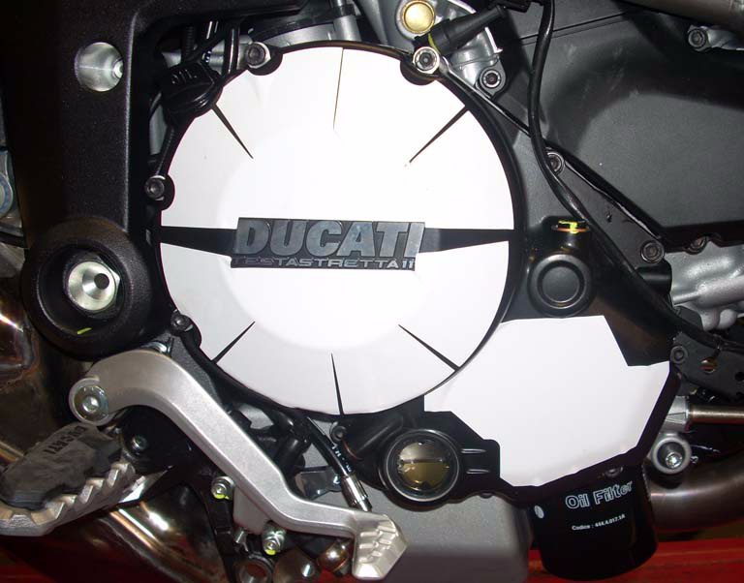
Indiquer sur les images ci-dessous les orifices de remplissage de l’huile et du liquide de refroidissement.

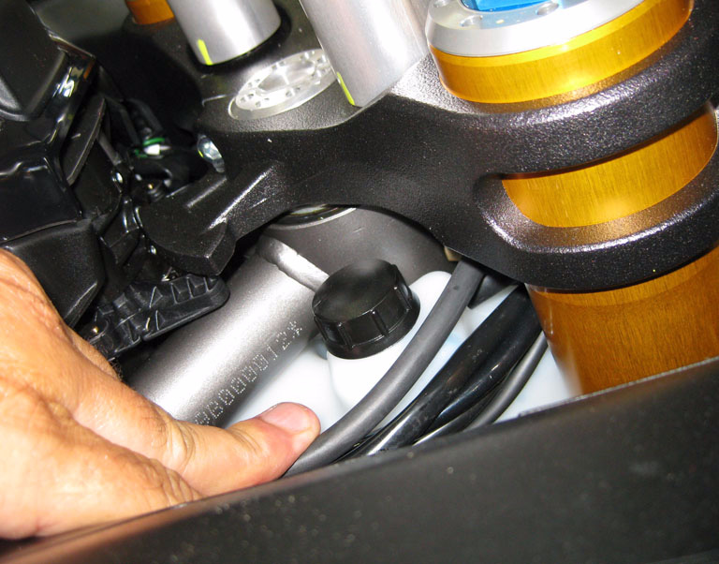

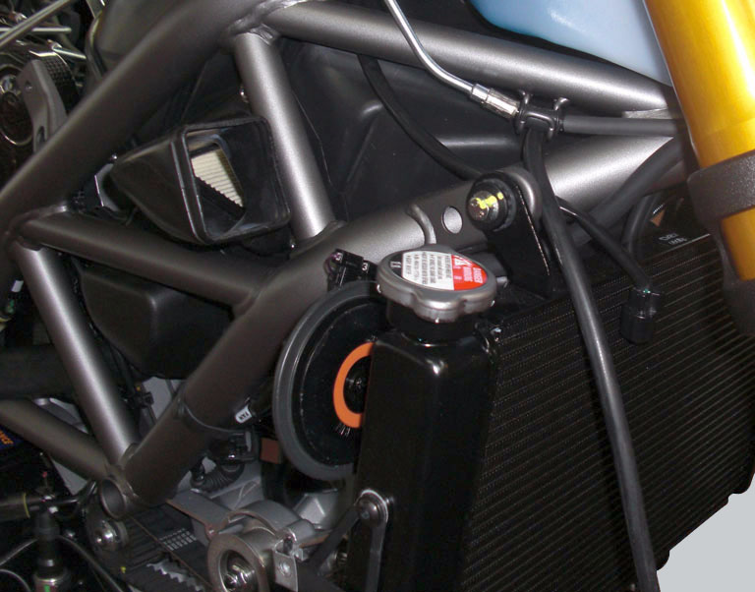

Question 14 :

Dévisser les 2 vis de fixation du cache vilebrequin
Insérer outil 88713.0123 pour tourner le vilebrequin
Positionner la soupape à contrôler en position repos
Introduire une cale d’épaisseur entre le culbuteur d’ouverture et la pastille de réglage. Mesurer le jeu
Toujours en position repos, introduire une calle d’épaisseur entre le culbuteur de fermeture et la pastille de réglage. Mesurer le jeu.
Si les côtes sont hors tolérance procéder au remplacement des pastilles concernées.

Question 15 :
Pastille : 2.99

Question 16 :

L’élève doit faire ressortir l’absence de ressort de rappel et la présence de basculeur pour la fermeture.

Partie 2 : Organisation du poste de travail

Il est maintenant nécessaire de déterminer comment installer la moto afin de réaliser votre travail en toute sécurité.
Pour cela votre responsable vous rappelle qu’il vous faudra déposer l’intégralité des carénages, l’ensemble du train avant, afin d’accéder aux divers éléments touchés par la maintenance préventive.

Question 17:

Les risques pour le dos et les membres supérieurs (tendinites des épaules, coudes, poignets) et inférieurs (lésions du genou) sont induits par des positions fréquentes accroupies ou agenouillées, couchées sous les véhicules bras en l'air, appuyées sur les coudes ou par des gestes répétitifs des poignets lors d'opérations de vissage par exemple.

Question 18 :

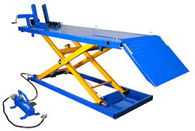

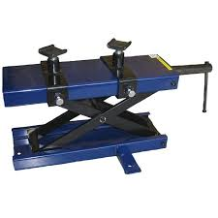

Situation 1

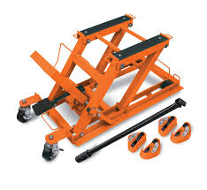
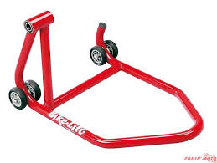

Situation 2
Question 19 :

887.651.623 |  | 887.133.417
887.133.352 |  | 887.133.407
887.133.408 |  | 887.133.396
887.133.497 |  | 887.133.406
888.133.367 |  | 887.133.513
887.133.465 |  | 887.133.501

Question 20:

Les stocker dans des bacs spécifiques dans une aire réservée et les faire récupérer pour recyclage par une entreprise spécialisée

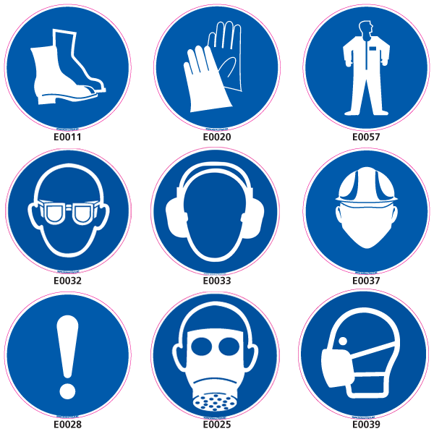
Question 21:

Partie 3 : Collecter les données techniques pour le diagnostic

Question 22 :
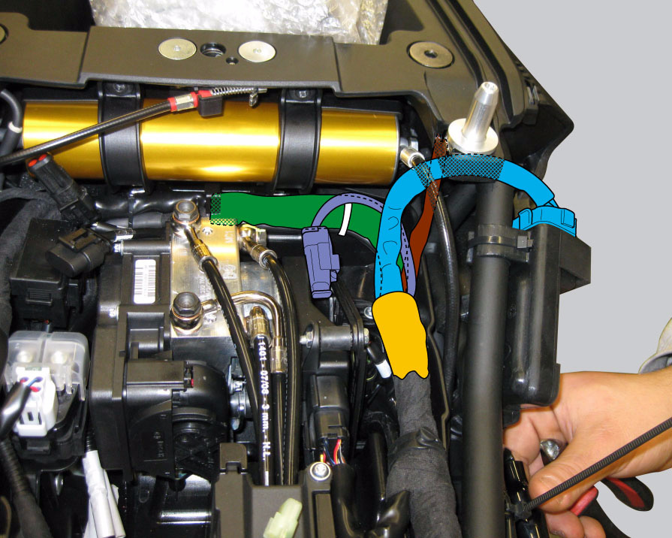

Question 23 :

Système incriminé : Suspension piloté DES

Question 24 :
Les quatre modes sont :
Sport
Touring
Urban
Enduro

Question 25 :
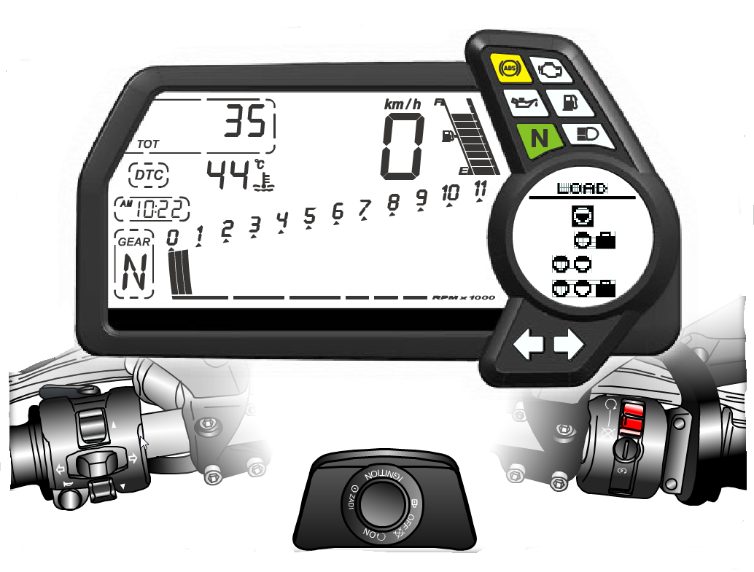

Question 26 :
• Précontrainte du ressort réglée par actionneur avec 16 positions (chaque position correspond à ½ millimètre de déplacement du ressort, la compression maximale du ressort est de 8 mm)

Question 27 :
HAND-FREE
DDS
DASH-BORD
ECU
DES
DTC

BBS
ABS

Question 28:

Calculateur
DES
Action | Info

Moteur pas à pas compression AV
Commande au guidon
Moteur pas à pas de détente avant
Moteur pas à pas de compression arrière
Vitesse roue arrière
Moteur pas à pas de détente arrière
Tableau de bord
Pompe électrique de précontraint arrière
Vitesse roue avant

Question 29:
La précontrainte est réglée par le calculateur DES et la pompe électrique.

Question 30:

Capteur vitesse roue avant
Type de liaison :
Analogique
DES
Tableau de bord

Type de liaison:
Multiplexage
Capteur vitesse roue arrière
BBS

Question 31:

Performance dynamique augmentée en utilisant les données de l’angle d’inclinaison
Réglage de la précontrainte AR est intégré aux différents modes de conduite.
Le DSS reconnaît les paramétrages personnalisés
Question 32:

Suspension ECU generic diagnosis -> CAN Vehicle speed not available

Question 33:

L'information vitesse véhicule n'arrive pas à travers la ligne CAN ou n’est pas traitée par le calculateur
Question 34:
Les capteurs de vitesse de roue, la ligne CAN et le calculateur DES

Question 35 et 36 :
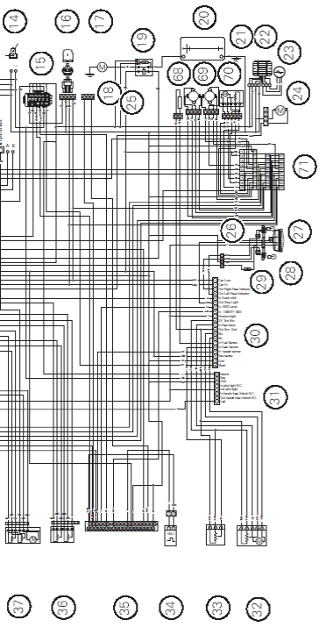

Question 37:

Valeur de résistance d’un capteur de vitesse de roue : 800 à 1200Ω

Question 38:

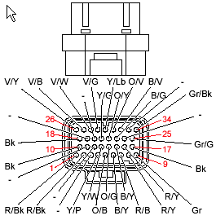

Question 39 :

CAN H : Pin 34
CAN L : Pin 25

Question 40:

